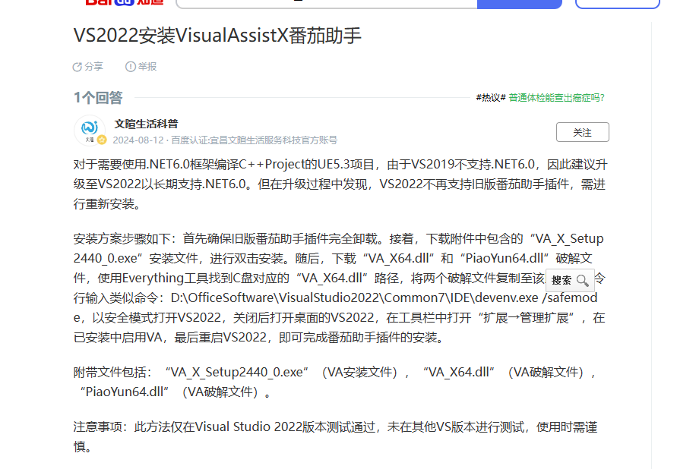

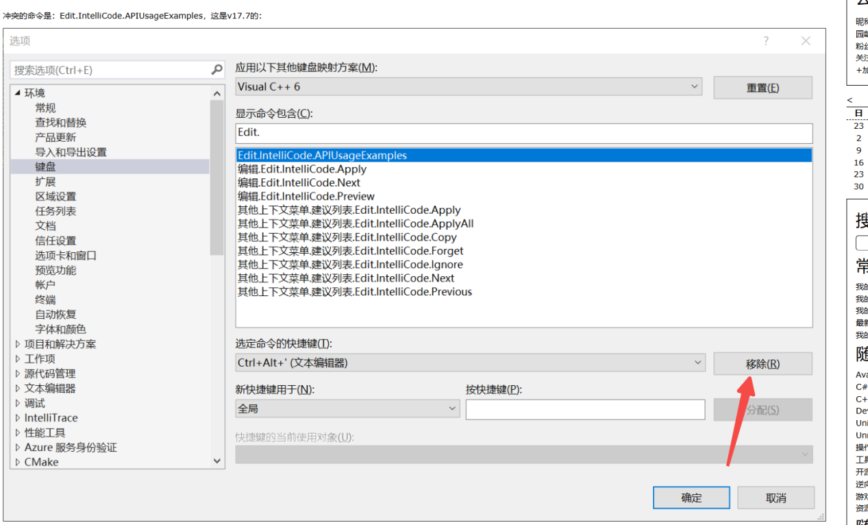

在 Visual Studio 中，选择“工具”>“选项”（Tools > Options）。

在选项窗口中，选择“环境”>“键盘”（Environment > Keyboard）。

****检查快捷键绑定****：

在“显示命令包含”框中，输入 Edit.Copy 和 Edit.Paste，检查 Ctrl+C 和 Ctrl+V 是否被正确绑定到这些命令。Edit.Cut是Ctrl+X

